**Hướng dẫn cách làm hoa đào đón Tết**

Nhắc đến hoa đào người ta thường nghĩ ngay đến Tết. Ở các tỉnh miền Bắc nước ta trong những ngày Tết thì nhà nào cũng sắm cho mình một cành đào để trưng bày trong phòng khách. Nhiều bạn đã nghĩ ra ý tưởng tự tạo ra hoa đào bằng giấy để trang trí cho ngôi nhà mình thêm sắc xuân, thêm sức sống. Ý tưởng này rất hay nhé! Hôm nay, mình sẽ hướng dẫn chi tiết cho các bạn cách làm hoa đào bằng giấy đón Tết đẹp thật đẹp.

1. **Nguyên liệu:**

* Giấy màu (có thể sử dụng giấy màu trắng hoặc màu hồng).
* Keo dán.
* Kéo.
* Băng dính 2 mặt.

1. **Cách Làm:**

**Bước 1**: Bạn lấy giấy cắt thành hình vuông, kích thước to hay nhỏ phụ thuộc vào kích thước hoa đào mà bạn muốn, sau đó gấp chéo lại như hình.

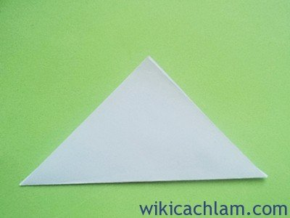

**Bước 2:** Bạn gấp 2 cạnh của hình tam giác mới tạo ra thành hình thoi như hình.

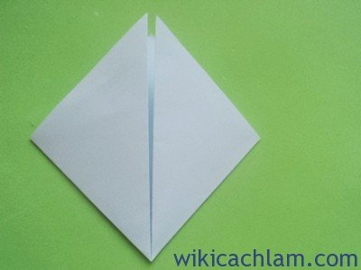

Bạn mở 2 cạnh vừa gấp ra, sau đó gấp đôi mỗi cạnh tạo hoa tulip

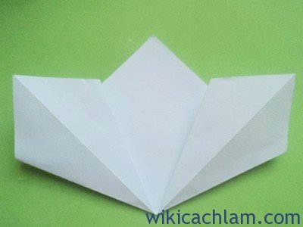

Sau đó, bạn lật phần vừa gấp ra để tạo hai cánh hoa



Tiếp theo, bạn gấp phần nhọn ở trên vào trong như hình.

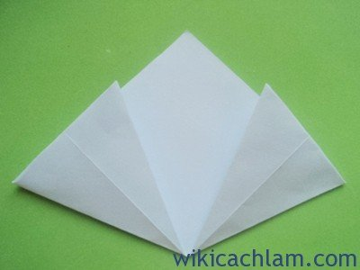

Bước 3: Sau đó, bạn gấp đôi phần cánh hoa hai bên lại, dùng tay niết mạnh để giữ nếp gấp.

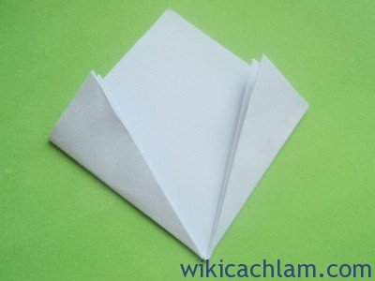

Bước 4: Bạn uốn cong mảnh giấy vừa xếp để tạo cánh hoa, sau đó dùng băng dính 2 mặt dán chắc lại.

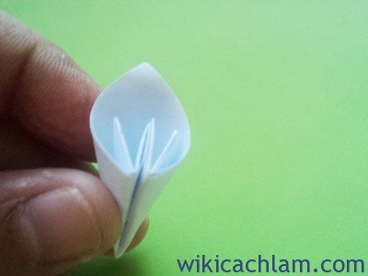

Bước 5: Bạn tỉa hình vuông ở đầu nhọn cánh hoa, sau đó làm thêm 5 cánh hoa tương tự như trên.

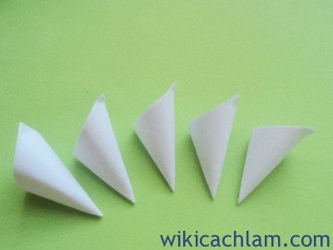

Bước 6: Về phần nhị hoa, bạn cuộn miếng giấy nhỏ thành hình tròn rồi đặt vào giữa hoặc bông tăm rồi dùng keo cố định.

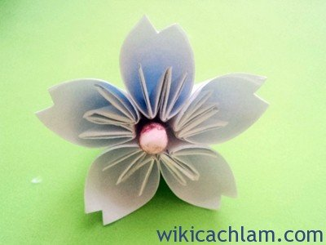

Thế là bạn đã hoàn thành xong bông hoa đào bằng giấy rồi đấy, sẽ đẹp hơn nhiều nếu bạn sử dụng giấy màu hồng nhé!

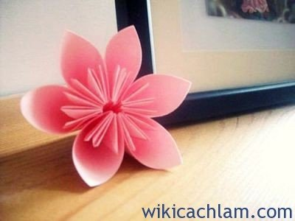

Với các bông hoa đào bằng giấy như trên, bạn có thể mua ở tiệm cây cảnh các cành đào có sẵn, mang về nhà và gắn chúng vào. Sau khi hoàn thiện phần chính của cành đào, bạn có thể trang trí thêm các câu đối, lời chúc năm mới, bóng bay lên cành đào gia đình mình để chúng thêm nổi bật hơn. Hay đơn giản hơn, bạn có thể gắn những bông hoa đào giấy này trong căn phòng của mình để chào đón không khí Tết đang về rất gần. Hy vọng với các bước hướng dẫn trên, cành đào nhà bạn sẽ thật lung linh và tràn đầy sức sống. Chúc các bạn thành công.

Chu Thị Đông